Открытое занятие в подготовительной группе на конец учебного года
Подготовила воспитатель подготовительной группы Мищук Лидия Анатольевна

«В гостях у Сказочницы»

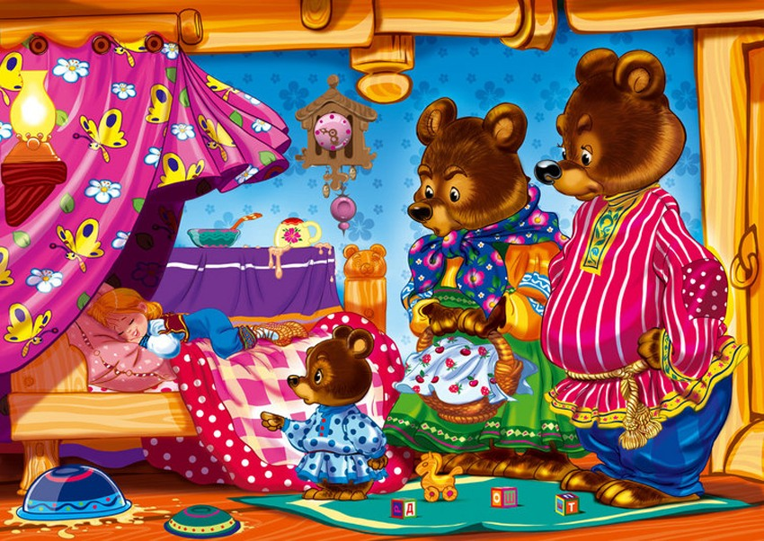

Май-2017год.

Итоговое занятие в подготовительной группе «В гостях у Сказочницы»
Подготовила воспитатель: Мищук Л.А.
Интеграция образовательных областей: «Познавательное развитие», «Художественно-эстетическое развитие», «Речевое развитие», «Социально-коммуникативное развитие», «Физическое развитие».
Виды детской деятельности: познавательно-исследовательская, коммуникативная, изобразительная, игровая, восприятие художественной литературы и фольклора
Цели: систематизирование и проверка знаний детей, полученные в течение года по различным образовательным областям.
Задачи: Считать по порядку (в пределах 10); Решать задачи с использованием арифметических знаков; Определять соседей числа (в пределах 10); Сравнивать физические свойства материалов, порядок расположения цветов радуги; Составлять слова из отдельных букв; Составлять предложения из двух, трех, четырех слов; Делить слова на слоги; Проводить фонетический разбор слов, используя условные обозначения звуков; Совершенствовать навыки чтения; Способствовать развитию логического мышления, познавательного интереса, нравственности; Учить понимать учебную задачу и выполнять ее самостоятельно.
Планируемые результаты: имеет представление о порядковом счете в пределах 10, решает задачи в одно действие на сложение и вычитание, сравнивает физические свойства материалов (камень и дерево),имеет представление о расположении цветов в спектре радуги, формулирует ответы на вопросы педагога по содержанию сказки, составляет слово из заданных букв, составляет предложения по картинке из двух, трех, четырех слов, производит фонетический разбор слова, используя условные обозначения смело высказывает свое мнение, дружелюбно взаимодействует с окружающими.
Материалы и оборудование: презентация «Путешествие по сказкам»: «Репка», «Золушка», «Волк и семеро козлят», «Сказка о мертвой царевне и семи богатырях», «Три поросенка», «Три медведя», «Цветик-Семицветик»; набор цифр и знаков, часы со стрелками (макет), настольный театр фигур героев сказки «Репка», изображение Цветика – семицветика с отрывными лепестками, изображение радуги, изображение мебели в домике трех медведей, линейки для измерения, веревочка от баранок, набор цветных букв для аппликации, клей – карандаш, салфетки, набор камней и деревянных брусков, емкость с водой (для опыта), аудиозапись мелодии «В гостях у сказки»,
Ход занятия.
Звучит музыкальный фон «В гостях у сказки».
Сказочница (воспитатель) встречает детей. Дети заходят в группу и рассаживаются на стулья.
СКАЗОЧНИЦА:
- Здравствуйте, ребята! Меня зовут Сказочница. Добро пожаловать в мой сказочный терем. А живут в моем тереме сказки.
- Вы любите сказки?
- Да, любим! (предполагаемые ответы детей)
СКАЗОЧНИЦА:
- «Сказка ложь, да в ней намек, добрым молодцам урок». Как вы понимаете эту пословицу? (Сказки учат нас добру и прилежному труду, Говорят, как надо жить, Чтобы всем вокруг дружить!)
Дети дают ответы.
СКАЗОЧНИЦА:
- А чему же можно научиться в сказках?
Дети дают ответы.
СКАЗОЧНИЦА:
- Да, через сказки можно учиться уму-разуму, добру, а еще … математике и грамоте! Для начала давайте перечислим сказки, которые вы хорошо знаете, и сделаем это с помощью пальчиковой гимнастики.
Дети выполняют вместе со Сказочницей пальчиковую гимнастику (загибают пальцы, называя каждую сказку, а на последние две строчки хлопают в ладоши):
Один, два, три, четыре, пять
Будем пальчики считать,
Будем сказки называть.
Рукавичка, Теремок,
Колобок – румяный бок,
Есть Снегурочка – краса,
Три медведя, Волк-Лиса,
Не забудем Сивку –Бурку,
Нашу вещую каурку.
Про Жар – птицу сказку знаем,
Репку мы не забываем.
Знаем Волка и козлят –
Этим сказкам каждый рад!
СКАЗОЧНИЦА:
- Молодцы! Вы много знаете сказок. Сказка – это всегда чудеса и превращения, и поэтому у меня есть волшебный цветок. Может вы его узнали?
Дети:
- Цветик – Семицветик.
СКАЗОЧНИЦА:
- Почему он так называется?
Дети:
- У него семь лепестков.
СКАЗОЧНИЦА:
- Какого цвета у него лепестки?
Дети называют цвета лепестков.
СКАЗОЧНИЦА:
- Где еще в таком же порядке расположены цвета?
Дети:
- В таком порядке расположены цвета радуги.
СКАЗОЧНИЦА:
- А кто знает поговорку для запоминания порядка цветов в радуге?
Дети произносят поговорку (Каждый охотник желает знать, где сидит фазан).
СКАЗОЧНИЦА:
- Каждый лепесток моего цветка приготовил для вас загадку про сказку. (Сказочница отрывает поочередно один за другим лепестки цветка и читает, написанные на них загадки про сказки). Итак, начнем:
1-я загадка
Ждали маму с молоком,
А пустили Волка в дом.
Кто, скажите, эти
Маленькие дети?
Дети отвечают:
- Это сказка «Волк и семеро козлят»
СКАЗОЧНИЦА:
- Правильно, я покажу вам иллюстрацию к этой сказке. (Открывает слайд). Чему мы можем научиться в этой сказке?
Дети дают ответы. ( Что нужно слушаться маму. Козлята не послушались козу, и волк их съел., что нельзя открывать дверь незнакомым людям.)
СКАЗОЧНИЦА:
- А для того, чтобы научиться математике, решите задачу: В доме было семь козлят. Один козленок спрятался от Волка под печкой. Остальные козлята не успели спрятаться, и их съел Волк. Сколько козлят съел Волк?
Дети:
- Волк съел шесть козлят.
СКАЗОЧНИЦА:
- Запишите задачу с помощью цифр и знаков.
Один из детей на доске ставит карточки с цифрами и знаками.
СКАЗОЧНИЦА:
- Молодец! А теперь вторая загадка от лепестка:
Возле леса, на опушке
Трое их живет в избушке.
Там три стула и три кружки,
Три кровати, три подушки,
Угадайте без подсказки,
Кто герои этой сказки?
Дети:
- Это сказка «Три медведя»
Сказочница ставит картину:
- Верно! А чему же учит нас эта сказка?
Дети дают ответы. ( Осторожности, послушанию. Дети не должны поступать так, как поступила Маша ).
СКАЗОЧНИЦА:
- А чтобы научиться математике, сосчитайте, сколько всего предметов мебели было в домике у медведей. (открывает слайд изображение мебели: 3стула, 3 кровати, 1 стол).
Дети:
- Всего в домике было семь предметов мебели.
СКАЗОЧНИЦА:
- Чего было больше, стульев или кроватей?
Дети:
- Стульев и кроватей поровну.
СКАЗОЧНИЦА:
- Кто запишет это равенство знаками?
Один из детей на доске ставит карточки с цифрами и знаками.
СКАЗОЧНИЦА:
- Молодцы! Вот вам третья загадка от цветка:
Бьют часы двенадцать раз,
Девушка скрывается,
Только вот на этот раз,
Туфелька теряется.
Дети:
- Сказка называется «Золушка».
СКАЗОЧНИЦА:
- Все верно. (Открывает слайд). А чему же учит эта сказка?
Дети дают ответы.( быть добрыми, трудолюбивыми, искренними, сострадательными, как главная героиня - Золушка.)
СКАЗОЧНИЦА:
- И в математике нам поможет эта сказка. (На доску вешает часы со стрелками). Как называется у часов круг с цифрами?
Дети:
- Он называется циферблат.
СКАЗОЧНИЦА
- А что показывают короткая и длинная стрелки?
Дети дают ответы.
СКАЗОЧНИЦА:
- Вот вам задание: показать на часах столько времени, сколько пробьют часы («бом-бом»).
Один из детей ставит на часах стрелки.
СКАЗОЧНИЦА:
- Вы просто молодцы! Четвертый лепесток загадывает загадку:
В этой сказке по порядку
Вся семья стоит на грядке:
Дед, конечно, впереди,
Ну, а мышка позади.
Дети:
- Это сказка «Репка».
СКАЗОЧНИЦА (открывает слайд) и говорит:
- Мы устали не на шутку –
Проведем физкультминутку.
Физкультминутка «Репка». ( дети показывают соответствующие движения):
В огороде дедка
Репку посадил.
(присели)
И водой из лейки
Репку он полил.
(тихонько поднимаемся)
Расти, расти, репка,
И сладка, и крепка.
(тянемся вверх на носочках)
Выросла репка
Всем на удивленье
(подняли плечики)
Большая – пребольшая,
Всем хватит угощенья.
(руки в стороны)
Будем мы от репки, здоровые и крепкие! (показывают «силу»)
СКАЗОЧНИЦА:
- Даю вам задание: расставьте всех героев сказки по порядку.
Один из детей расставляет персонажей на столе
СКАЗОЧНИЦА:
- Сколько всего предметов расставили?
- какая по счету внучка?
- какая по счету кошка?
- если Жучка под номером 5, назовите ее соседей
- кто стоит слева от внучки?
Дети дают ответы на каждый вопрос.
СКАЗОЧНИЦА:
- А теперь пятый лепесток приготовил вам загадку:
Эти три веселых братца
Волка вовсе не боятся,
Бегали, его дразнили
И, конечно, разбудили.
Дети:
- Это сказка «Три поросенка»
СКАЗОЧНИЦА:
-Чему же можно научиться из этой сказки?
Дети дают ответы. ( Порученную работу нужно выполнять добросовестно. Если бы все поросята построили прочные домики, им бы не пришлось спасаться от волка.)
СКАЗОЧНИЦА:
- А еще эта сказка учит уму-разуму, мудрости житейской. Из какого материала был сделан самый крепкий дом?
Дети дают ответ.
СКАЗОЧНИЦА:
- А чтобы узнать, что тяжелее камень или дерево, давайте проведем опыт с водой.
Дети по очереди опускают в таз с водой камешки и деревянные бруски, и наблюдают, что тонет в воде, а что нет. Делают вывод, что камни тяжелей, т.к. утонули, а дерево легче, т.к. плавает на поверхности.
СКАЗОЧНИЦА:
- Вот и шестой лепесток готов загадать вам загадку:
Зеркальце в руках блестит.
Да всю правду говорит,
Кто на свете всех милее,
Всех румяней и белее.
Дети:
- это «Сказка о мертвой царевне и семи богатырях».
СКАЗОЧНИЦА:
- Чему нас учит эта сказка? ( Осмотрительности, осторожности - коварный враг может находиться гораздо ближе, чем ожидаешь.)
Дети дают ответы.
СКАЗОЧНИЦА:
-А сейчас пройдите к столам.
- Герои этой сказки приготовили для вас 2 задания: составить предложение по картинке.
- прочитать слово на карточке, сделать звуковой анализ, используя условные обозначения (красный, зеленый, синий цвет)
СКАЗОЧНИЦА:
- И вот последний лепесток моего волшебного цветка загадывает загадку:
Если б не добрая старушка.
Несдобровать тогда девчушке:
Баранки проворонила
И вазу уронила,
Но оторвавши лепесток,
Назад все возвратила.
Дети:
- Это про Цветик-Семицветик сказка.
СКАЗОЧНИЦА:
- Нам есть чему поучиться в этой сказке?
- Дети дают ответы.( Добру, взаимовыручке, помогать друг другу. Помогает детям понять почему нужно помочь сперва мальчику, а потом думать о своих желаниях.)
- СКАЗОЧНИЦА:
-Герои этой сказки хотели бы взять у вас интервью…Они приготовили для вас вопросы. Вы готовы ответить на них?» Тогда давайте поиграем в игру

Проводится игра «Интервью от героев сказки»
1. Как называется государство, в котором мы живём? А столица этого государства?
(Россия, Российская Федерация, столица – город Москва).
2. У человека есть имя,…продолжите предложение. (Отчество и фамилия)
3. Имя, отчество и фамилия президента нашей страны. (Владимир Владимирович Путин)
4. Назовите цвета российского флага (белый, синий, красный)
5. Сколько месяцев в году? Сколько дней в неделе? (12, 7)
6.Ваши папы и мамы вам кто? (Родители)
7. Как называется модель земного шара? (Глобус)
8. А кто написал «Сказку о золотой рыбке»? (Александр Сергеевич Пушкин)
9. Какое сейчас время года? Какое время года было до? Какое время года будет после? (весна, зима, лето).
СКАЗОЧНИЦА:
- Вы прекрасно справились со всеми заданиями моих сказок! И на последок
сказки хотят вам сказать приятное слово. Но буквы в слове рассыпались и перепутались.
Задание: составьте буквы по порядку, пользуясь номерами на каждой букве, и прочитайте слово. А затем все их приклейте на лист.
Дети рассматривают буквы, расставляют их в соответствие с написанными номерами, читают слово «МОЛОДЦЫ!» и выполняют коллективную аппликацию.
Сказочница благодарит детей за посещение терема и хорошую работу, спрашивает, что им больше всего понравилось и прощается с ними под музыку «В гостях у сказки».

